Spektakle według dzieł Różewicza i Pilcha w weekend w radiowej Jedynce. W obsadzie Fronczewski, Landowska, Benoit i inni
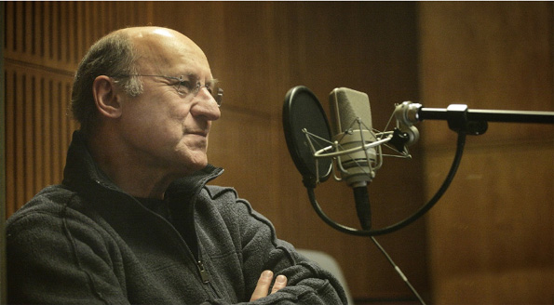
Już w najbliższy weekend Jedynka zaprezentuje dwie produkcje Teatru Polskiego Radia. W piątek 5 czerwca stacja przypomni słuchowisko „Lament z lisiej jamy” na podstawie powieści „Monolog z lisiej jamy” Jerzego Pilcha, a w sobotę 6 czerwca wyemituje „Recykling” według poezji Tadeusza Różewicza. W obsadzie plejada gwiazd – nie tylko radiowego – teatru.
Zmarły przed tygodniem Jerzy Pilch napisał „Monolog z lisiej jamy” w 1996 roku. Jeden z najbardziej znanych i cenionych polskich eseistów, felietonistów, prozaików i dramaturgów – autor m.in. „Spisu cudzołożnic”, „Pod mocnym Aniołem”, „Marszu Polonia”, „Wielu demonów” i „Dzienników” – w powieści zaadaptowanej na potrzeby teatru radiowego opowiada o lekarzu, który dokonuje niełatwego obrachunku ze swoim życiem. W obskurnym, zaniedbanym mieszkaniu spędza dzień za dniem na piciu wódki, oglądaniu telewizji i wspominaniu przeszłości. Kiedyś wiodło mu się lepiej. Miał ładne mieszkanie, „szlachetną żonę i nieudanego syna”. Potem oboje odeszli. Pozostała samotność oraz rosnąca świadomość przegranego życia. I oczekiwanie. Na co? Na kogo? Wszelkie próby nadania sensu własnej egzystencji spełzły na niczym. Medycyna przyniosła rozczarowanie. Literatura pozostała nie spełnionym marzeniem. Jedyny ożywczy powiew w zatęchły i coraz bardziej duszny świat bohatera wniosła Gracha Petersburg – pracownica agencji towarzyskiej. Płomień namiętności szybko jednak wygasł, a życie z Grachą zostało zastąpione przez coraz dłuższe okresy czekania. Kiedy wreszcie przyjdzie? Kiedy przyniesie smakołyki? Jedynym towarzyszem bohatera staje się więc telewizor. To jemu, niczym groteskowemu spowiednikowi, powierza tajemnice swej przeszłości, bolesne wspomnienia, lęki i tęsknoty. To za jego pośrednictwem w delirycznym amoku może jeszcze zobaczyć się z Grachą, podjąć próbę kontaktu z drugim człowiekiem.
W tej powieści pojawiają się znane z innych utworów Jerzego Pilcha motywy – kobiety, alkoholizm, brak sensu życia. Słuchowisko z 1996 roku to właściwie monolog w brawurowej interpretacji Piotra Fronczewskiego (na zdjęciu). Oprócz niego w spektaklu w adaptacji Marcina Barana i reżyserii Henryka Rozena usłyszeć można: Elżbietę Kijowską, Ewę Szykulską i Krzysztofa Strużyckiego. Emisja w piątek 5 czerwca po godz. 21.00.
Z kolei w sobotę 6 czerwca Jedynka przypomni słuchowisko „Recykling” na podstawie wierszy Tadeusza Różewicza z tomu „Zawsze fragment, recycling”. W swoim dziele autor szuka odpowiedzi na pytanie filozofów i zwykłych ludzi: skąd bierze się zło? I znajduję tę odpowiedź, ale jest ona niestety dla ludzi pesymistyczna i bardzo nieprzyjemna.
Słuchowisko przygotowane zostało w 2006 roku w Teatrze Polskiego Radia z okazji 85. rocznicy urodzin autora, a wyreżyserował je Waldemar Modestowicz. W obsadzie znaleźli się: Olgierd Łukaszewicz, Mariusz Benoit, Adam Woronowicz, Anna Chodakowska i Dorota Landowska. Emisja w sobotę 6 czerwca po godz. 21.00.
[am]
fot. i źródło: Polskie Radio

